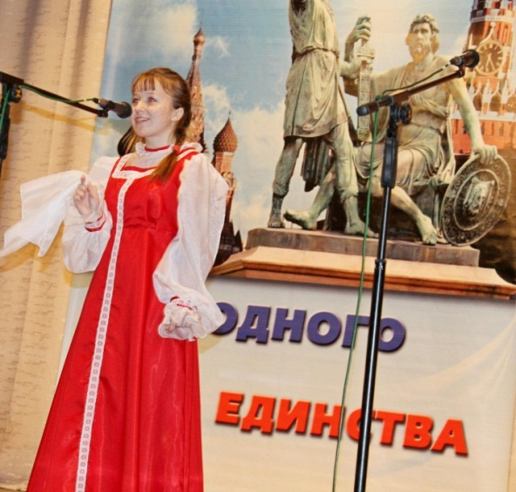
Белозерцы отметили День народного единства
3 ноября в районном Доме культуры состоялось торжественное мероприятие, посвященное Дню народного единства.
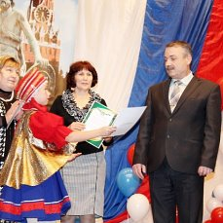
В фойе работали выставки: декоративно прикладного творчества работ мастеров Е.М. Ткаченко, А. Ткаченко, А.В. Вахтоминой (с. Белозерское); И.А. Седовой (с. Новодостовалово); Е.А. Доможировой (с. Скопино); выставка литературы «Я с тобой Россия навсегда!».
В начале торжественной части мероприятия с этим важным праздником белозерцев поздравил первый заместитель Главы Белозерского района А.В. Завьялов. Он отметил важность этого дня в истории России и назвал День народного единства – одним из самых главных праздников россиян, так как он дает возможность продемонстрировать единство вокруг национальной идеи – строительства России для всех и для каждого, независимо от национальности, социального статуса и вероисповедания. Ко Дню народного единства было приурочено вручение Благодарственных писем Губернатора Курганской области. Почетной награды была удостоены: директор МКОУ «Белозерская СОШ» Т.В. Еланцева, директор МКУК «Белозерский РДК» Г.Т. Солонина, директор ГБУ «КЦСОН по Белозерскому району» С.В. Человечкова.
К жителям села обратился настоятель Алексеевского прихода Иеромонах Отец Симеон. 15 плодотворных лет за плечами районного творческого объединения «Муза». Свои стихи прочли член союза писателей Л. А. Верхнева и А. П. Гриценко.
Специалисты сектора молодежной политики, спорта и туризма (зав. Н.Н. Мичулене) организовали программный блок с вручением юным гражданам паспортов гражданина Российской Федерации и торжественно приветствовали напутственными словами молодых призывников в ряды Российской Армии.
Продолжилось торжественное мероприятие концертной программой, организованной специалистами районного Дома культуры, которая получилась насыщенной и разнообразной. Перед зрителями выступили солисты: С. Сергеев и А. Петухов (Благотворительный фонд ветеранов боевых действий с. Памятное); В. Батырева и И. Седова (Новодостоваловский СДК); С. Кузнецова, Ю. Завьялова, вокальная группа «Ветеран» (Белозерский РДК): солистка И. Спирина и группа мальчиков образцового хореографического коллектива «Млада» (рук. А. Жорник), образцовый ансамбль народных инструментов «Баян Плюс» (рук. Л. Дягилева) МКОУ ДО «Белозерская ДШИ».
Концертная программа это не только вокальные номера и веселые танцы, а так же живое музыкальное сопровождение. Ведущие программы С. Кузнецова и В. Третьяк после завершения концерта поздравили всех с прошедшим праздником, и ещё раз отметили, что в единстве народов России заключается сила нашей страны!
По единогласному мнению зрителей праздничный концерт удался на славу.

Отдел культуры Администрации Белозерского района

